Общество с ограниченной ответственностью «Завод «Лоджикруф»» (ПИР)

(ООО «Завод «Лоджикруф» (ПИР))

390047, Рязанская область, г. Рязань, р-н Восточный промузел, д. 21

**ЛАБОРАТОРИЯ ПОЖАРНЫХ ИСПЫТАНИЙ**

Общества с ограниченной ответственностью «Завод «Лоджикруф»» (ПИР)

(ЛПИ ООО «Завод «Лоджикруф» (ПИР))

390047, Рязанская область, г. Рязань, р-н Восточный промузел, д. 21 пом. Н

УТВЕРЖДАЮ

Руководитель ЛПИ

____________В.С. Шоя

«__» _______ ______ г.

**ПРОТОКОЛ №** 1942112987||30244(II)

Качественных испытаний по ГОСТ 30244-94 (метод II) «Материалы строительные. Методы испытаний на горючесть»

LOGICPIR PROF ФФ Г1 L-2385х1185х45

**(ЕКН):** 696460**)**

|  |  |
| --- | --- |
| Идентификатор образца: | 8078 |
|  | (№ партии или иная идентифицирующая информация) |

**Подтверждаемые характеристики:** Г1

**Результат испытаний:** Соответствует

г. Рязань

2025 год

|  |  |
| --- | --- |
| Наименование и контактные данные заказчика | nan  nan  nan, nan |
| Описание образцов: | LOGICPIR PROF ФФ Г1 L-2385х1185х45  Выпускается по СТО 72746455-3.8.1-2017  ЕКН: 696460 |
| Идентификация образцов: | Теплоизоляционные жесткие высокопрочные плиты на основе вспененного полиизоцианурата (PIR), кашированные с двух сторон алюминиевой фольгой или стеклохолстом  Партия № 8078 |
| Изготовитель: | ООО "Завод "Лоджикруф"" (ПИР) |
| Основание проведения работ: | Заявка № 1942112987 |
| Метод испытания | Определение группы горючести по ГОСТ 30244-94 (метод II) «Материалы строительные. Методы испытаний на горючесть» |
| Отбор образцов: | Образцы предоставлены Заказчиком. Сотрудники лаборатории в отборе образцов участия не принимали. |
| Дата получения образцов для испытаний: | 2024-11-28 |
| Дата проведения испытаний: | 2024-11-28 |

# **Средства измерений**

**Испытательное оборудование**

**Условия проведения испытаний**:

Температура: 21.0оС

Атм. Давление: 101кПа

Отн. влажность: 48.0%

# **Процедура проведения испытаний**

Определение группы горючести по ГОСТ 30244-94 (метод II).

Для проведения испытаний представлено nan образца(ов) (изготовленных механическим способом), размером 1000х190х45 мм.

Наличие негорючего основания при испытании: Без основания

Способ крепления к основанию: Без крепления

Дополнительная информация: 1. Газ (Пропан) 9л/мин-20 Hz; 2. Газ (Пропан) 9л/мин-20 Hz; 3. Газ (Пропан) 9л/мин-20 Hz

Результаты испытаний занесены в таблицу 1.

Таблица 1.

|  |  |  |  |  |  |  |  |
| --- | --- | --- | --- | --- | --- | --- | --- |
| № испытания | Температура дымовых газов, **°С** | Повреждение образцов по длине, **cм** | Повреждение образцов по длине, **%** | Масса образцов, г | | Потеря массы, **%** | Время самостоятельного горения, **с** |
| до испытания | после испытания |
|
| 1 | 106.0**(Г1)** | **25.0** | **26.0**  **(Г1)** | 1182.0 | 1106.0 | **6.43 (Г1)** | **0.0(Г1)** |
| **28.0** |
| **24.0** |
| **27.0** |
| 2 | 111.0(**Г1)** | **21.0** | **27.25**  **(Г1)** | 1176.0 | 1102.0 | **6.29 (Г1)** | **0.0(Г1)** |
| **31.0** |
| **29.0** |
| **28.0** |
| 3 | 114.0(**Г1)** | **24.0** | **28.0**  **(Г1)** | 1174.0 | 1096.0 | **6.64 (Г1)** | **0.0(Г1)** |
| **32.0** |
| **23.0** |
| **33.0** |
| **Среднее** | **110.33**  **(Г1)** |  | **27.08**  **(Г1)** |  | | **6.45 (Г1)** | **0.0(Г1)** |

Образование горящих капель:Нет(Г1)

* в скобках приведена справочная информация по соответствию каждого показателя критериям оценки группы горючести материалов

Дополнительные наблюдения: Время достижения максимальной температуры для испытаний №№ 1, 2, 3 составляет: nan, nan и nan с. соответственно

**Критерии оценки** (Таблица №1 ГОСТ 30244-94)

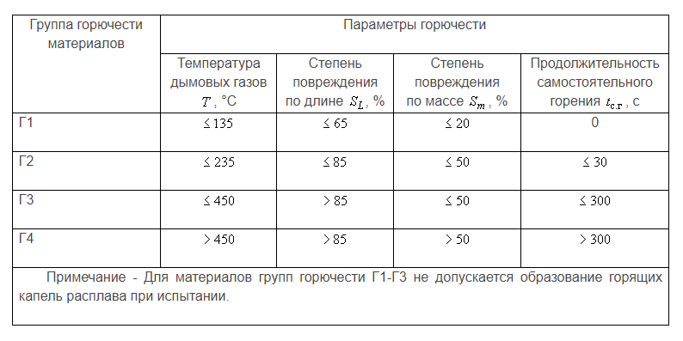

Материалы следует относить к определенной группе горючести при условии соответствия всех значений параметров.

**Вывод:** согласно полученным результатам испытаний, образцы LOGICPIR PROF ФФ Г1 L-2385х1185х45 (ЕКН: 696460) относятся к группе горючести (Г1) по ГОСТ 30244-94 (метод II).

Материал «Соответствует» заявляемым характеристикам горючести.

**Сведения об исполнителях:**

Испытания проводил: Испытатель:  
М.В. Швецов

# **ДОПОЛНИТЕЛЬНАЯ ИНФОРМАЦИЯ**

1. Полученные результаты и выводы, содержащиеся в протоколе, относятся только к конкретному(ым) предоставленному(ым) образцу(ам), прошедшему(им) испытания. Испытательная лаборатория не несет ответственности за отбор образцов.
2. Отдельные страницы с изложением результатов испытаний не могут быть использованы отдельно без полного текста протокола испытаний.

Перечень приложений:

Приложение. Фото образцов до и после испытаний

# Приложение

|  |  |  |
| --- | --- | --- |
| **Опыт №1** | | |
| Фото образца | | График температурного режима в печи |
| До испытания | После испытания |  |
| **Ошибка! Не указано имя файла.** | **Ошибка! Не указано имя файла.** | **Ошибка! Не указано имя файла.** |

|  |  |  |
| --- | --- | --- |
| **Опыт №2** | | |
| Фото образца | | График температурного режима в печи |
| До испытания | После испытания |
| **Ошибка! Не указано имя файла.** | **Ошибка! Не указано имя файла.** | **Ошибка! Не указано имя файла.** |

|  |  |  |
| --- | --- | --- |
| **Опыт №3** | | |
| Фото образца | | График температурного режима в печи |
| До испытания | После испытания |
| **Ошибка! Не указано имя файла.** | **Ошибка! Не указано имя файла.** | **Ошибка! Не указано имя файла.** |

Конец протокола